Консультация

Общеразвивающие игры в раннем возрасте

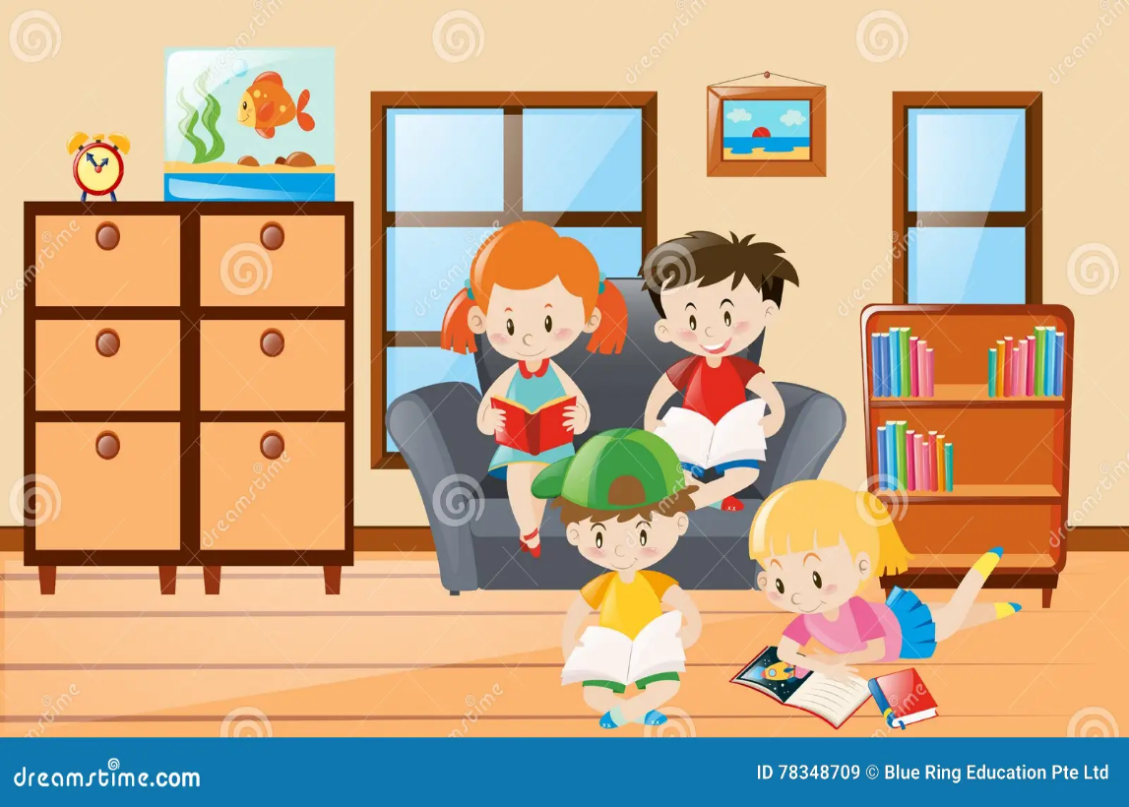

Май 2026 года

Игра удовлетворяет многие потребности ребенка — потребность выплеснуть накопившуюся энергию, развлечься, насытить свое любопытство, исследовать окружающий мир. В развитии ребенка раннего возраста игра имеет огромное значение. Все игры ребенка в этом возрасте носят общеразвивающий характер.
Задачи и возможности общеразвивающих игр:
- приобретение сенсорного опыта. Дети могут плескаться водой, отрывать у цветков лепестки. Благодаря сенсорной игре дети узнают о своих физических и чувственных возможностях, а также о свойствах вещей, которые их окружают.
- развитие моторики.
- научение выплескиванию эмоций. Играя в так называемую игру-возню, ребенок учится сдерживать свои чувства, контролировать импульсивные желания, что помогает ему избавиться от негативных привычек, которые не приемлются группой.
- развитие навыков речи. Дети любят играть со словами. Они экспериментируют с ритмическим строем и мелодией речи, объединяют слова друг с другом, придавая им новое значение. Игра со словами дает детям возможность поупражняться в грамматике, которой они в это время овладевают.
- разыгрывание ролей, имитация деятельности взрослых. Ознакомление с социальными отношениями, нормами, традициями.
- когнитивное развитие. Во время игры дети узнают о свойствах различных предметов, тех законах, которым они подчиняются. Играя в какую-либо конструктивную игру, дети извлекают для себя информацию, которую они могут использовать для расширения своих знаний.
развитие интеллектуальных способностей. Играя, дети могут беспрепятственно экспериментировать, при этом у них формируются сложные навыки.
- развитие способностей к символизации. Совершенствуя навык замещения одного объекта другим, дети становятся способными объединять множество символов в сложные последовательности.
- развитие мотивационной сферы. Отечественные психологи усматривают в процессе детской игры в раннем возрасте формирование двух важнейших особенностей мотивационной сферы. Во-первых, во время игры у ребенка формируется соподчинение мотивов — подчинение ситуативных мотивов более общим, высоким. Во-вторых, происходит формирование самих мотивов более высокого типа, связанных с выполнением ребенком взятых на себя обязанностей. Например, у ребенка, играющего в кубики, мотив игры лежит не в том, чтобы сделать постройку, а в том, чтобы ее делать, то есть в содержании самого действия.
- развитие интереса к творческим видам деятельности (рисование, лепка, конструирование, пение).

